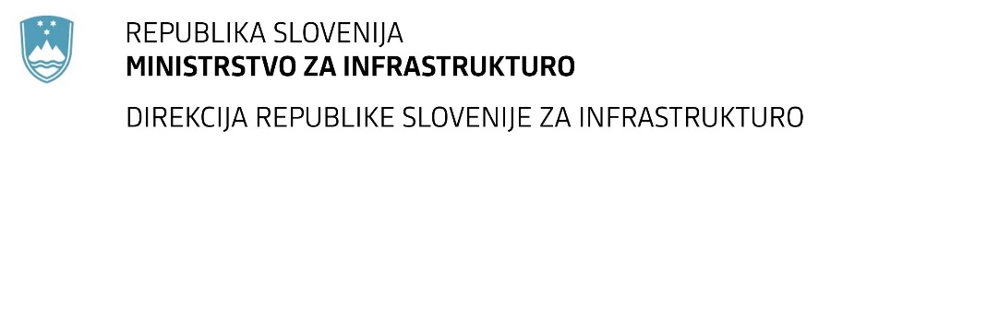

Številka: | 43001-394/2020-01 |  | oznaka naročila: | A-110/20 G
Datum: | 15.12.2020 |  | MFERAC: | 2431-20-001430/0

SPREMEMBA ROKA ZA ODDAJO IN ODPIRANJE PONUDB
za javno naročilo

Rekonstrukcija ceste R3-634/1104 Javornik-Gorje od km 7+450 do 8+264 v Spodnjih Gorjah

Obvestilo o spremembi razpisne dokumentacije je objavljeno na "Portalu javnih naročil" in na naročnikovi spletni strani

Obrazložitev sprememb:
Rok za oddajo ponudb: 15.1.2021 ob 10:00
Odpiranje ponudb: 15.1.2021 ob 10:01

Rok za postavljanje ponudnikovih vprašanj: 6.1.2021 do 12:00

Garancija za resnost ponudbe velja na prvotno predviden rok za odpiranje ponudb.

Spremembe so sestavni del razpisne dokumentacije in jih je potrebno upoštevati pri pripravi ponudbe.

